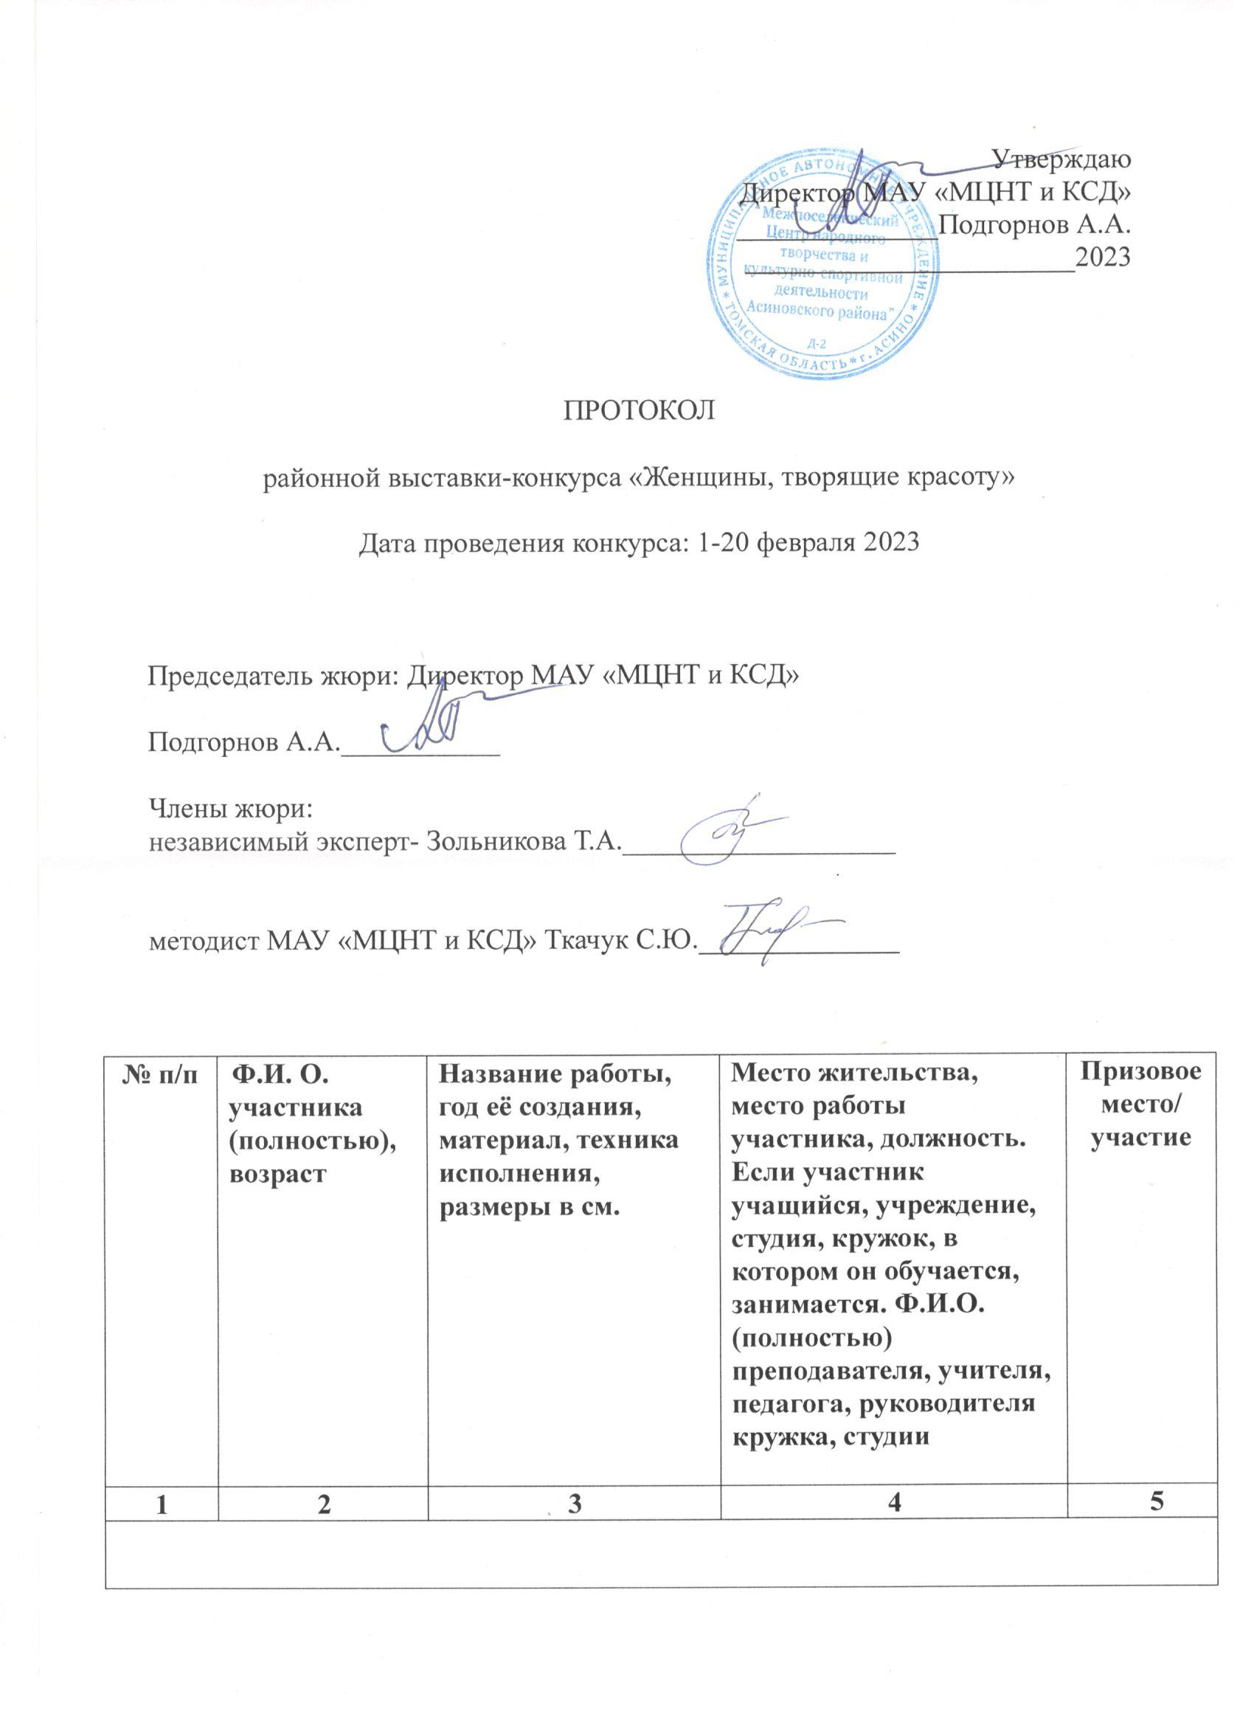

Возрастная категория 4-8 лет

1 | Шипицына Ева , 8 лет | «Львенок»  Подушка-игрушка 2023, 33*30 | Город Асино,  МАУ «МЦНТ и КСД» ЦКР  Хобби студия «Хоровод ремесел»  Рук Ефименко Ирина Владимировна | Первое место
2 | Тарлаганова Алина  7 лет | «Лисичка и колобок»  Мягкая игрушка  2023, 34*12 | Город Асино,  МАУ «МЦНТ и КСД» ЦКР  Хобби студия «Хоровод ремесел»  Рук Ефименко Ирина Владимировна | Второе место
3 | Григорьева Ева 7 лет | «Зайчик»  Мягкая игрушка  2023, 16*12 | Город Асино,  МАУ «МЦНТ и КСД» ЦКР  Хобби студия «Хоровод ремесел»  Рук Ефименко Ирина Владимировна | Третье место
4 | Шоленкова Анастасия  8 лет | «Мишка»  Мягкая игрушка  2023, 16*12 | Город Асино,  МАУ «МЦНТ и КСД» ЦКР  Хобби студия «Хоровод ремесел»  Рук Ефименко Ирина Владимировна | Участие
Возрастная категория 9-11 лет

5 | Осипчук Екатерина 9 лет | «Зайчик»  Подушка-игрушка 2023, 26*28 | Город Асино,  МАУ «МЦНТ и КСД» ЦКР  Хобби студия «Хоровод ремесел»  Рук Ефименко Ирина Владимировна | Первое место
Возрастная категория 12-14 лет

6 | Новикова Юля  13 лет | «Котик»  Подушка-игрушка  2023,22*30 | Город Асино,  МАУ «МЦНТ и КСД» ЦКР  Хобби студия «Хоровод ремесел»  Рук Ефименко Ирина Владимировна | Первое место
Возрастная категория 15-18 лет

7 | Крюкова Ксения  17 лет | «Роза»  Шерстяная акварель  2023, 21*30 | Город Асино,  МАУ «МЦНТ и КСД» ЦКР  Хобби студия «Хоровод ремесел»  Рук Ефименко Ирина Владимировна | Первое место
Возрастная категория от 19 и старше
Номинация « Вышивка»

8 | Бородина  Любовь Павловна,44 года | Обереги на семейное счастье  -2022  -канва, Х/б нитки,рамка дерево  ,вышивка крестом,27*27 (4 шт.) | Асиновский район с.Ново-Кусково  МБУ «АМЦБС» Библиотека-Филиал №4  библиотекарь  Бородина Любовь Павловна. | Первое место
9 | Екатерина Сергеевна Прушинская  34 года | 1.Автопортрет ,2021  вышивка крестом не по схеме , 53*39 см  2.картина «Цветы»,вышивка крестом, 2022, 40*35 см  3. икона «Богоматерь», 2022вышивка крестом, 49*52 см | г.Асино  Асиновский район  участница КФ «Причулымские умельцы»  Руководитель-методист МАУ «МЦНТ и КСД» Ткачук Светлана Юрьевна | Второе место
10 | Живодерова Мария Николаевна  39 лет | 1.«Мужчина глазами женщины»  2022 г.  Вышивка крестиком  29*20 см. | г.Асино  МАДОУ – детский сад №3 «Радуга»  руководитель физического воспитания | Третье место
Возрастная категория от 19 и старше
Номинация «Вязание»
11 | Каширо Людмила Андреевна, 72 года | 1.Коричневая салфетка, 2023 , диам. 80 см  вязание крючком  2.Коричневая салфетка 2023, овальная 66*33 см, вязание крючком  3. Салфетка бирюза,2023  диам.54 см.  вязание крючком | г.Асино, пенсионерка | Первое место
12 | Бозина Елена Валерьевна, 47 лет | 1.Сумочка «Оранжевое лето», 2023г. Вязание крючком. | Асиновский район с.Батурино,  МАУ «МЦНТ и КСД» Батуринский ЦД, художественный рук-ль. | Второе место
13 | Седова Татьяна Алексеевна, 64 года | 1.Синее вязанное платье , вязание крючком  2. Розовая кофта, вязание спицами  3. Туфельки детские розовые, декоративные бусины и листья, вязание крючком | г.Асино  пенсионерка | Второе место
14 | Волкова  Ирина  Александровна  45 лет | 1.Сумка«Вязанное волшебство»  22*25 см.  2.Сумка«Волшебные петельки»  35*55 см.  3.Сумка«Стиль и красота»  25*27 см. | г.Асино  МАДОУ – детский сад №3 «Радуга»  педагог-психолог | Третье место
Возрастная категория от 19 и старше
Номинация «Изделия из шерсти»

15 | Бариева Галина Анатольевна ,50 лет | 1. Сумка «Море» 70 *26 см мокрое валяние из шерсти  2. Интерьерное изделие, мокрое валяние из шерсти «Ракушка» 16*27 см мокрое валяние изшерсти  3. Шапка «Розовая мечта»высота 22 , диаметр 19 см , мокрое валяние из шерсти  4. Шарф «Осень», мокрое валяние из шерсти 135*35 см  5. Жилет «Луговые цветы», 70*59 см мокрое валяние из шерсти | г. Асино | Первое место
16 | Ефименко Ирина  Владимировна 49 лет | «Маки»  Шерстяная акварель  2022, 21*30 | Город Асино,  МАУ «МЦНТ и КСД» ЦКР  руководитель хобби студии «Хоровод ремесел» | Второе место
17 | Ряпенко Ульяна Олеговна 39 лет | «Чайки над морем», 2021 шерстяная акварель 30*40 см | д.Мало-Жирово Асиновский район  домохозяйка | Третье место
18 | Костарева Елена Анатольевна 35 лет | «Ангелочек» 2021 шерстяная акварель  30*40 см | д.Мало-Жирово Асиновский район  домохозяйка | Участие
19 | Нажмудинова Валентина Михайловна 37 лет | 1.«Осень», 2021  шерстяная акварель 30*40 см  2.«Букет цветов», 2021  шерстяная акварель 30*40 см | д.Мало-Жирово Асиновский район  МАУ «МЦНТ и КСД»  худ.руководитель Мало-Жировского центра досуга | Участие
20 | Вологжанина Людмила Николаевна 39 лет | 1.«Мишка с ромашкой», 2021 шерстяная акварель 30*40 см  2.«Ваза с цветами», 2021 шерстяная акварель 30*40 см | д.Мало-Жирово Асиновский район  домохозяйка | Участие
Возрастная категория от 19 и старше
Номинация «Изделия из джута»

21 | Лаврентьева Валентина Михайловна  67 лет | 1.Шкатулка, 2022  плетение из шпагата 10*11*19 см  2. Шкатулка, 2022  стразы 7*11*19 см  3. Шкатулка, 2022  плетение из шпагата, джута, стразы  15*12 см  4. Шкатулка 2022  плетение из шпагата, джута, стразы 16*10 см  5. Ваза, 2022 плетение из шпагата, джута, стразы  6*9 см  Корзина 2022 плетение из джута, шпагата, стразы  17*12*20 см | г. Асино, Асиновский район , пенсионерка.  Член Асиновской районной организации инвалидов | Первое место
22 | Троцкая Любовь Николаевна 70 лет | 1.Кот ,2023 плетение из газетных трубочек,нитки,краска, 50*30 см  2.Башмак, 2023  плетение из газетных трубочек,25*25 см  3. Тигр 2022 вязание  36*20 см  4.Ваза с листьями, 2022  вязание. Джутовая филигрань, стразы 50*30 см  5. Ваза, 2022  Джутовая филигрань, 40*20 см | г. Асино, Асиновский район , пенсионерка  Член Асиновской районной организации инвалидов | Второе место
23 | Больдусова Татьяна Ивановна  70 лет | 1.Сундучок, 2022  изделие из картона  16*10*16 см  2. Шкатулка,2022 изделие из картона 20*10*16 см  3. Шкатулка, 2022 плетение из джута  20*12*14 см  4.Корзинка, 2022  плетение из джута 20*14*18 см  5. Собор, 2021 плетение из газетных трубочек 35*26*55 | г. Асино, Асиновский район , пенсионерка  Член Асиновской районной организации инвалидов | Третье место
24 | Пестрякова Надежда Вениаминовна  66 лет | 1.Корзина 2023  плетение из джута , стразы,  23*15*16 см  2.Шкатулка, 2023  Джутовая филигрань, стразы, 9*9*10 см | г. Асино, Асиновский район , пенсионерка  Член Асиновской районной организации инвалидов | Третье место
25 | Лагаева Людмила Викторовна  49 лет | Красивое панно, 2022. Джут 25*25 см | Асиновский район п.Светлый  педагог доп.образования  ОГКУ «ЦСПСиД Асиновского района» | Участие
Возрастная категория от 19 и старше
Номинация «Лоскутное шитье»

25 | Таначева Ольга Геннадьевна 57 лет | 1.Текстильная корзина 2023, бязь, ситец, атлас, лоскутное шитье, стёжка. 25*29 см  2. Текстильная корзина 2023, бязь, ситец, атлас, джинса, лоскутное шитье, стёжка 14*31 см  3. Текстильная корзина 2023, бязь, джинса, атлас, лоскутное шитье, стёжка 31*27 см  4. Текстильная корзинка 2023, джинса, ситец, , лоскутное шитье, стёжка 17*21 см  5. Текстильная корзинка 2023, ситец, рогожка, 8*19 см  6. Текстильная корзинка 2023, ситец, вафельное полотно 10*17 см  7. Текстильная корзина 2023, ситец, тик 5*11 см | г.Асино Асиновский район  КФ «Причулымские умельцы»  Рук. КФ -методист МАУ «МЦНТ и КСД Светлана Юрьевна Ткачук | Первое место
26 | Полякова Юлия Сергеевна ,41 год | 1.уютное одеяло  ,2022,ткань ,лоскутное шитье  120*200  2. сумка «Голубая фантазия»  2022,ткань ,лоскутное шитье  -35*25 | Асиновский район с.Ново- Кусково  МАУ « МЦНТ и КСД Асиновского р-на» Филиал №1  методист | Первое место
27 | Машнич Раиса Дмитриевна, 70 лет | Сказочное покрывало  -2022,ткань ,лоскутное шитье  -150*80 | Асиновский район с.Ново-Кусково пенсионерка | Второе место
28 | Жигульская жанна Григорьевна 72 года | 1.Лоскутная сумка, 2023  2.Салфетка пэчворк ,2022, лоскутное шитье  3.Салфетка пэчворк , 2022, лоскутное шитье | Асиновский район, с. Ягодное ,пенсионерка | Второе место
29 | Сентябрева Наталья Николаевна ,59 лет | Одеяло лоскутное «Русская душа», 2022  см бязь, габардин, синтепон,170*209 | Заведующая Новиковским филиалом ОГАОУ ДО «Асиновская ДШИ» | Третье место
30 | Зарудная Мария Николаевна | 1.Коврик «Цветы».2022 Лоскутное шитье, диам. 70 см  2.коврик «Кружок»,2022 лоскутное шитье, диам. 72 см  3.коврик прямоугольный 2022, лоскутное шитье, 78*54 см | с.Новиковка Асиновский район  пенсионерка | Участие
31 | Руденко Наталья Алексеевна 63 года | 1. Покрывало «Мозаика», 2023 150*200 см, лоскутное шитье  2. Подушка «Мозаика», 2023 диам.40 см. лоскутное шитье | Асиновский район  МАУ «МЦНТи КСД»  Минаевка  ЦД  худ.руководитель- |Перервина Людмила Михайловна | Третье место
Возрастная категория от 19 и старше
Номинация «Изделия из бисера»

32 | Матвеева Елена Викторовна,51 год | 1. Жгут из бисера»Леопард, 2022, длина 52 см  2. Жгут из бисера «Нежность» с подвеской, 2021  52 см  3. Лариат из бисера 1 метр, 2020  4. Брошь из бисера «Новогодняя елка» белая, 2021,7 см  5. Брошь из бисера «Новогодняя елка», зеленая, 7 см, 2021 | Главный специалист -экономист отдела социально-экономического развития  администрации Асиновского района | Первое место
33 | Санжараева Светлана Дмитриевна 52 года | Браслеты, 4 штуки, брошки 4 штуки, серьги — 6 пар, гердан 1  бисероплетение 2022 | с. Больше-Дорохово  Асиновский район | Второе место
34 | Голубева Евгения Леонидовна, 38 лет | 1. Плед «Квадраты» 2022. Вязание крючком, 120х70 см  2. Браслет «Лунная ночь», 2022г, бисероплетение | с.Батурино, Асиновский р-он,  МАУ «МЦНТ и КСД» Батуринский ЦД, методист. | Третье место
35 | Вырупаева Светлана Ивановна 53 года | «Фиалка» 2023 16*15 см  бисероплетение  «Рябинка»16*15 см 2023  бисероплетение | с. Новониколаевка  руководитель- режиссер ДК  Ма-Вен-Чен Елена Алексеевна | Третье место
Номинация «Оригинальное авторское решение»

36 | Василенко Татьяна Николаевна 57 лет | 1.«Дыхание зимы», 2023 эпоксидная смола, 2,5*1,5 см  2.»Шелковое сердце» брошь, 2023 эпоксидная смола, 4,0*4,0 см  3.»Весеннее настроение», 2023, эпоксидная смола 4,0*1,0 см | Асиновский район г.Асино | Участие
37 | Данилова Вера Николаевна, 46 лет | «Вид из окна» 2023. кинусайга , 57*50 | с. Ягодное МАОУ-СОШ с. Ягодного Асиновского района, учитель начальных классов | Участие
38 | Мащенко Светлана Григорьевна,64 года | «Причудливые узоры» природы  2023  -дерево, шпаклёвка, природные материалы,терра  40*40 | МАУ « МЦНТ и КСД Асиновского р-на» Филиал №1  Коллектив «Селяночка»  Пенсионер  Мащенко С.Г. | Участие
39 | Галкина Надежда Петровна, 63 года | 1.Елочная игрушка «Фото из детства», 2022г. Ватная игрушка. | с.Батурино,  Асиновский р-он, пенсионерка. | Участие
40 | Семенова Надежда Федоровна 66 лет | 1.«Повозка-кибитка», 2022 изделие из картона  45*24*37 см  2.Кукла 2022 Изделие из картона  43*15*15 см  3. Кукла-бутылка, 2022 изделие из картона 34*10 см  4. Кукла-африканка, 2022, плетение из газетных трубочек, 30*10 см  5.Лампа напольная ,2023  изолон | г. Асино, Асиновский район , пенсионер, член Асиновской районной организации инвалидов | Участие
41 | Баранова Татьяна Владимировна, 65 лет | 1.Вышивка лентами «Маки», 2022  2.Вышивка лентами и бисером « Земляничная корзина», 2022 | Асиновский район, с.Ягодное ,пенсионерка | Участие

